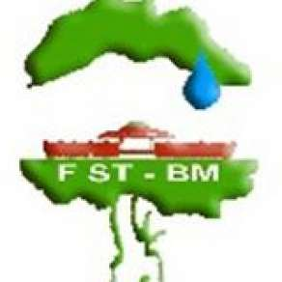****



**Université Sultan Moulay Slimane**

**Faculté des sciences et Technique – Béni Mellal**

**Département Mécanique**

**Cycle d’Ingénieur : Mécatronique-Productique**

**Semestre S4**

**Module : introduction à la robotique**

**Rapport de Projet**

**ROBOT YASKAWA MOTOMAN GP12**

|  |  |
| --- | --- |
| *Réalisé par :*  ***OUALIAJNE yacoub***  ***OUHSSAIN Abdelkader*** | *Demandé par :*  ***Pr. Zekraoui mustafa*** |

*Année universitaire : 2022-2023*

TABLE DE MATIÈRE:

1 CHAPITRE I : GENERALITE SUR LES ROBOTMANIPULATEUR. 7

1.1 Introduction 8

1.2 Historique 8

1.3 Définition 9

1.3.1 Robotique 9

1.4 Les Systèmes Mécaniques Robotisé 10

1.5 Différentes catégories de robots 12

1.5.1 Robot mobile 12

1.5.2 Robot sous- marins 12

1.5.3 Robots volants 13

1.5.4 La robotique militaire 13

1.5.5 Les bras manipulateurs 13

1.6 Conclusion : 16

2 CHAPITRE II : La cinématique Direct 17

2.1 Introduction : 18

2.2 La structure mécanique du robot. 18

2.3 Définir le repère de référence. 19

2.4 Détermination des angles et les déplacements. 20

2.5 Les paramètres de Denavit-Hartenberg : 20

2.5.1 Le tableau de Denavit-Hartenberg : 21

2.5.2 Les transformations homogènes de YASAKAWA GP12. 21

2.6 Conclusion : 23

3 CHAPITRE III : La cinématique Inverse. 25

3.1 Introduction 26

3.2 Modèle géométrique inverse de Yaskawa GP14 : 26

3.2.1 Etape 1 26

3.2.2 Etape 2 : 29

3.3 Conclusion : 31

4 CHAPITRE IV : Calcul de la matrice Jacobienne. 32

4.1 Introduction 33

4.2 Méthode de propagation de la vitesse (velocity propagation method). 34

4.3 Modélisation cinématique du robot Yaskawa GP12 : 35

4.4 Calcul de la matrice Jacobienne. 42

4.5 Conclusion : 46

5 CONCLUTION GENEGALE. 47

LISTE DES FIGURES:

Figure 1 Chaine de production robotisée. 9

Figure 2 Parties commande- contrôle et opérative d’un robot 10

Figure 3 Robot humanoïde - Robot série de type scara - Robot série anthropomorphe. 11

Figure 4 Fauteuil équipé d’un bras- Robot chirurgical déambulateur//verticaliste. 11

Figure 5 Main articulée-Robot chien-Robot hexapode. 12

Figure 6 Robots mobiles 12

Figure 7 Robot sous- marins. 13

Figure 8 Robot volant 13

Figure 9 La robotique militaire 13

Figure 10 Les bras manipulateurs 14

Figure 11 Structure mécanique des bras manipulateurs 15

Figure 12 La structure mécanique du robot 18

Figure 13 le repère de référence 19

Figure 14 Détermination des angles et les déplacements 20

Figure 15 Simplification de robot YASAKAWA GP12 27

Figure 16 Simplification de robot YASAKAWA GP12 . 27

Figure 17 Détermination des angles . 28

Figure 18 Wrist Center Point 29

Figure 19 Determinations des angles 4,5 et 6 30

Figure 20 Méthode de propagation de la vitesse (velocity propagation method). 35

Figure 21 Modélisation cinématique du robot Yaskawa GP12 37

**INTRODUCTION  
 GENERALE**

La robotique est un domaine en constante évolution qui s'intéresse à la conception, la construction et l'exploitation de robots. Les robots sont des machines programmables capables d'effectuer des tâches répétitives ou dangereuses de manière autonome ou semi-autonome. Ils ont des applications dans divers domaines tels que l'industrie, la médecine, l'aérospatiale, la défense, l'agriculture et l'exploration spatiale. Dans ce rapport, nous nous intéressons en particulier au robot Yaskawa GP12.

Le Yaskawa GP12 est un robot industriel à six axes degrés de liberté, capable de manipuler des charges jusqu'à 12 kg. Il est utilisé dans diverses applications telles que l'assemblage, la soudure, la manutention de matériaux et l'emballage. Le robot est équipé d'un système de commande avancé qui permet de contrôler précisément les mouvements du robot.

L'objectif de ce rapport est de présenter une étude complète sur le robot Yaskawa GP12, en mettant l'accent sur la cinématique directe et inverse, le calcul du jacobienne et la dynamique du robot. Nous allons également étudier comment les méthodes présentées dans ce rapport peuvent être mises en œuvre pour contrôler le robot en utilisant MATLAB.

Le rapport est organisé en plusieurs chapitres. Dans le premier chapitre, nous présentons une introduction générale sur la robotique et ses applications. Dans le deuxième chapitre, nous présentons la cinématique du manipulateur et la cinématique inverse du robot Yaskawa GP12. Dans le troisième chapitre, nous étudions la notion de jacobienne pour le robot. Dans le quatrième chapitre, nous présentons la dynamique du manipulateur et les équations de la dynamique du robot. Dans le cinquième chapitre, nous montrons comment les méthodes présentées dans les chapitres précédents peuvent être utilisées pour contrôler le robot en utilisant MATLAB. Enfin, nous concluons ce rapport en résumant les résultats obtenus, en soulignant les limites de notre travail et en proposant des axes de recherche futurs.

En somme, ce rapport fournira une vue d'ensemble sur les concepts fondamentaux de la robotique appliqués au robot Yaskawa GP12, ainsi que des méthodes de commande et de contrôle pour ce robot.

# 

# **CHAPITRE I : GENERALITE SUR LES ROBOTMANIPULATEUR**.

## Introduction

A l’origine des robots ont été conçus pour remplacer les travailleurs humains, qui souffraient de problèmes industriels à l’époque, on pensait que les robots seraient des machines universelles capables de la reprogrammation rapide pour une grande variété de tâches, et ces idées qui ont motivé leur développement. La robotique est un ensemble de disciplines techniques (mécanique, électronique, automatique, informatique) articulées autour d’un objectif et d’un objet commun. Cet objectif est l’automatisation flexible de nombreux secteurs de l’activité humaine réputés jusqu’à très récemment comme ne pouvant se passer de la présence de l’homme, et l’objet est le robot, sorte de machine universelle dont l’homme rêve depuis toujours (mais qui n’a pas encore la forme de ce rêve).

## Historique

- **1920 : Apparition du mot robot** : l’origine du mot est la langue tchèque dans laquelle son Ancêtre ‘robota’ signifie travail forcé. Il a été introduit, en 1920, par l’écrivain tchèque Karel Capek dans la pièce de théâtre Rossum’s Universel Robots.

**- 1961 : Unimation, le 1er robot industriel** : descendant direct des télémanipulateurs développés pour les besoins du nucléaire. Il est vendu à partir de 1961 par la société American Unimation (devenu Staubi Unimation), crée par George Devol et Joseph Engelberg. Il est utilisé pour la première fois sur les lignes d’assemblage de General Motors. Ce robot, de 1,5 tonnes, était capable de manipuler des pièces de fonderie pesant 150 kg.

**- 1972 : 1er chaine de production robotisée** : Nissan ouvre la premièrechaine de production complément robotisée, selon une étude I’IFR, 2142 de robots ont été fabriqués entre les années 60 et la fin 2010, les analystes estiment qu’aujourd’hui entre 1 et 1,3million de robots travaillent pour nous dans les usines dans le monde.

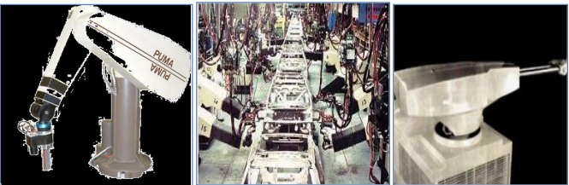

Figure Chaine de production robotisée.

• 1947 : Premier manipulateur électrique télé opéré.

• 1954 : Premier robot programmable.

• 1961 : Apparition d’un robot sur chaine de montage de général Motors

• 1961 : Premier robot avec contrôle d’effort.

• 1963 : Utilisation de la vision pour commander un robot.

## Définition

### Robotique

Ensemble des domaines domestique scientifiques et industriels en rapport avec la Conception et la réalisation des robots.

#### Robot

✓ Un robot est un système mécanique poly articulé mu par des actionneurs et commandé par un calculateur qui est destiné à effectuer une grande variété de tâches.

✓ Appareil automatique capable de manipuler des objets et exécuter selon un Programme fixe modifiable ou adaptable.

✓ Le robot est un système automatique dont la partie opérative est une structure mécanique articulée.

Figure Parties commande- contrôle et opérative d’un robot

Pour « mériter » le nom de robot, un système doit posséder une certaine flexibilité Caractérisée par les propriétés suivantes :

**- La versatilité** : Un robot doit avoir la capacité de pouvoir exécuter une variété de Tâches, ou la même tâche de différentes manières ;

**- L'auto-adaptabilité** : Un robot doit pouvoir s'adapter à un environnement Changeant au cours de l'exécution de ses tâches.

- L’association française de normalisation (A.F.N.O.R) définit un robot comme étant un système mécanique de type manipulateur commandé en position, reprogrammable, polyvalent (i.e., usages multiples), à plusieurs degrés de liberté, capable de manipuler des matériaux, des pièces, des outils et des dispositifs spécialisés, au cours de mouvements variables et programmés pour l’exécution d’une variété de tâches.

## Les Systèmes Mécaniques Robotisé

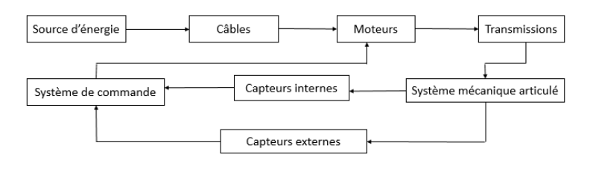Les systèmes robotiques intéressent de très nombreux domaines civils et militaires. Les Grands champs d'application de la robotique sont :

1. La production manufacturière (usinage, assemblage, soudure, polissage, formage, etc.)

2. Les interventions en milieux hostiles (sous-marin, nucléaire, exploration, planétaire, etc.)

3. Les systèmes de transport des biens et des personnes (véhicules intelligents, robots mobiles, etc.)

4. L’aide et l’assistance aux personnes (robots personnels, aides techniques, etc.)

5. Les nombreux domaines de la santé (chirurgie, rééducation, etc.).

6. Le ludique (robots jouets)

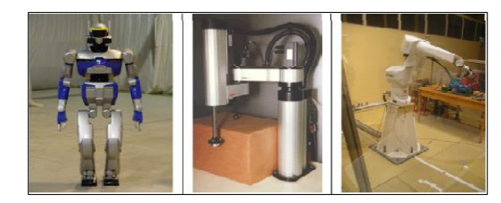Ils prennent des formes très diverses du point de vue de leur structure mécanique et de leur Commande. Plusieurs types de robots ‘génériques’ sont illustrés sur les figures qui suivent.

Figure Robot humanoïde - Robot série de type scara - Robot série anthropomorph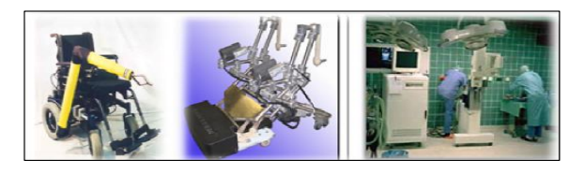e.

Figure Fauteuil équipé d’un bras- Robot chirurgical déambulateur//verticaliste.

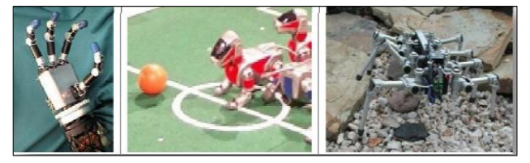

Figure Main articulée-Robot chien-Robot hexapode.

## Différentes catégories de robots

### Robot mobile

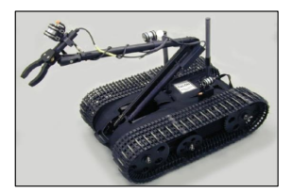Un robot mobile est un système mécanique, électrique et informatique agissent physiquement sur son environnement en vue d’atteindre un objectif qui lui a été assigné. Cette machine est polyvalente et capable de s’adapter à certaines variations de ses conditions de fonctionnement. Elle est dotée de fonction de perception, de décision et d’actions.

Figure Robots mobiles

### Robot sous- marins.

Un robot sous – marins autonome est un robot qui se déplace dans l’eau de manière autonome contrairement auROV. ROV : Un rov (qu’on pourrait traduire par « véhicule sous-marins téléguidé

### Robots volants

Figure Robot sous- marins.

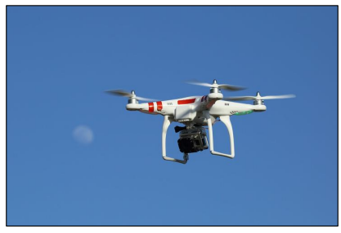Un drone désigne un aéronef sans pilote à bord, il peut avoir un usage civil ou militaire. Les drones sont utilisés au profit des forces armées ou de sécurité.

Figure Robot volant

### La robotique militaire.

Figure La robotique militaire

Les robots sont beaucoup utilisés par l’armée pour simplifier la vie des soldats et limiter les pertes humaines, en voici quelques catégories : - Les robots démineurs. - Les drones. - Les robots de combat. Le premier robot militaire étant le ‘Goliath’ utilisé par l’armée allemande durant la 2éme guerre mondiale

### Les bras manipulateurs

#### Définition

Un bras manipulateur est un robot généralement programmable, avec des fonctions similaires à un bras humain. Les liens de ce manipulateur sont reliés par des axes permettant, soit du mouvement de rotation (comme dans un robot articulé) ou de translation (linéaire) de déplacement. Il peut être autonome ou contrôlé manuellement et peut effectuer une variété de tâches avec une grande précision. Les bras manipulateurs peuvent être fixes ou mobiles (avec ou sans roues) et peuvent 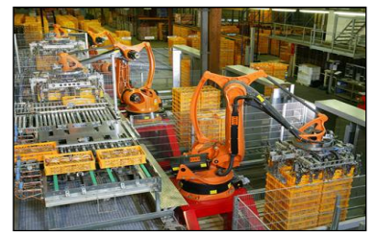être conçus pour des applications industrielles.

Figure Les bras manipulateurs

Les positions sont définies par des longueurs et des angles qui correspondent à des paramètres de constructions des bras. Ce sont donc des grandeurs constantes pour un bras donné, qui caractérisent sa géométrie.

**Le manipulateur** mécanisme généralement composé d’éléments en série articulaires ou coulissants l’un par rapport à l’autre, dont le but est la saisie et déplacement d’objets suivant plusieurs degrés de liberté. Il est multifonctionnel et peut- être commandé directement par un opérateur humain ou par tout système logique (système à cames, logique pneumatique, logique électrique câblée ou programmée), et le robot industriel « Manipulateur automatique, asservi en position, reprogrammable, polyvalent, capable de positionner et d’orienter des matériaux ou pièces, outils ou dispositif spécialisés au cours de mouvement variables et programmés pour l’exécution de tâches variées, il se présente souvent sous la forme d’un ou plusieurs bras se terminant par un poignet. Son unité de commande utilise, notamment, un dispositif de mémoire et éventuellement de perception de l’environnement. Ces machines polyvalentes sont généralement étudiées pour effectuer la même fonction de façon cyclique et peuvent être adaptées à d’autres fonctions sans modification permanente du matériel.

#### Structure mécanique des bras manipulateurs.

Le bras manipulateur est constitué de deux parties principales :

**✓ Organe terminal** : On utilisera indifféremment le terme organe terminal préhenseur, outil ou effecteur pour nommer le dispositif d’interaction fixé à l’extrémité mobile de la structure mécanique. Les tâches qui sont dévolues aux bras sont très variées. Pour chaque opération ou travail spécifique, l’organe terminal prend un aspect particulier.

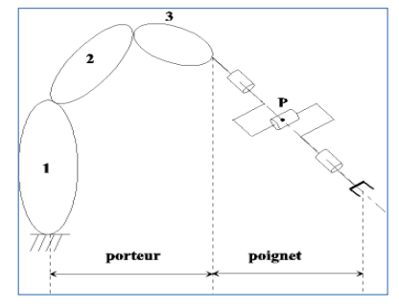**✓ Elément porteur** : il est composé d’un ensemble de corps souples ou rigides liés par des articulations, servant à déplacer l’organe terminal d’une configuration à une autre. Le porteur a pour rôle de fixer la position du point d’intersection, noté P, des axes des 3 dernières articulations (centre du poignet) ; cette position (P) ne dépend que de la Configuration des solides (corps) 1,2 et 3 (i.e., du porteur), - le poignet est destiné à l’orientation de l’organe terminal (pince, outil).

Figure Structure mécanique des bras manipulateurs

Figure 1.12 Structure de bars manipulateurs

## Conclusion :

En conclusion, le chapitre d'introduction générale sur la robotique nous a permis de jeter les bases de notre compréhension de ce domaine passionnant. Nous avons exploré les concepts clés de la robotique, notamment la définition des robots, leur classification en fonction de leur structure et de leur domaine d'application, ainsi que les principaux composants qui les composent.

Dans ce chapitre, nous avons donné un aperçu général sur les robots et les bras manipulateurs, les différents constituants et structures mécaniques ainsi que la terminologie utilisée en robotique

En conclusion, la robotique est un domaine en constante évolution qui présente de nombreuses possibilités et défis passionnants. En acquérant une compréhension approfondie des concepts et des technologies sous-jacents, nous serons bien équipés pour contribuer à l'avancement de la robotique et exploiter son plein potentiel dans un large éventail d'applications.

# **CHAPITRE II : La cinématique Direct**

## Introduction :

L'analyse cinématique directe est une étape importante dans la conception et la programmation des robots industriels. Elle permet de calculer la position et l'orientation d'un robot à partir des angles de ses articulations. Dans ce rapport, nous allons nous intéresser à la cinématique directe du robot industriel Yaskawa GP12. Nous allons décrire la structure mécanique du robot, les relations géométriques entre ses articulations et son repère de référence, ainsi que les équations qui permettent de calculer sa pose dans l'espace. Nous allons également décrire les étapes de programmation nécessaires pour contrôler le robot et le faire se déplacer dans l'espace en fonction de la tâche à accomplir.

## La structure mécanique du robot.

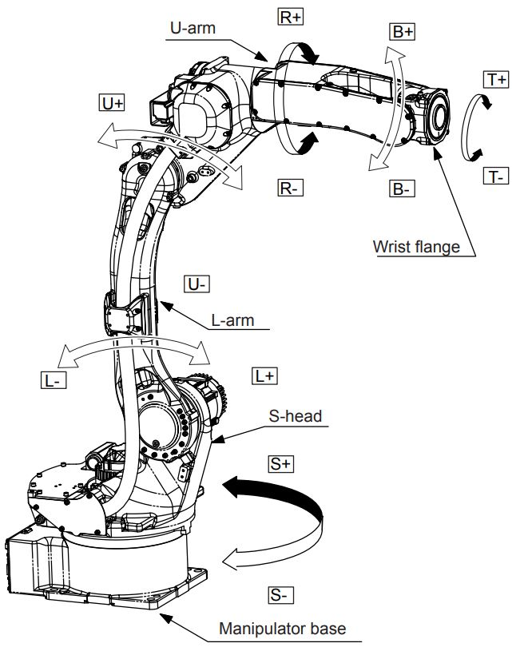

Figure La structure mécanique du robot

Le robot Yaskawa GP12 est un robot industriel de type articulé, ce qui implique qu'il est équipé d'une série d'articulations lui permettant de se mouvoir dans l'espace. Identifier la structure mécanique du robot est fondamental pour comprendre comment il se déplace et comment il peut accomplir des tâches spécifiques.

Le Yaskawa GP12 est équipé de six articulations qui lui donnent la capacité de se mouvoir dans six directions distinctes. Ces articulations sont interconnectées par des axes et des moteurs, conférant au robot la possibilité de se déplacer dans l'espace. La première articulation du robot se trouve à la base et les suivantes sont disposées en série, permettant au robot d'exécuter des mouvements complexes et précis.

## Définir le repère de référence.

Dans le cadre de l'utilisation du robot Yaskawa GP12, il est crucial de définir le repère de référence. Ce repère de référence est un système de coordonnées qui permet de décrire la position et l'orientation du robot dans l'espace. Il est donc primordial de le définir avec précision afin de garantir le bon fonctionnement du robot.

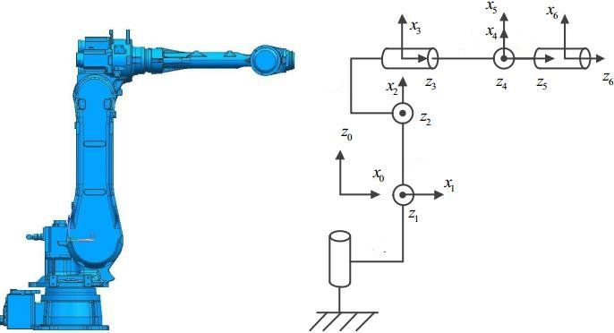La définition du repère de référence se fait en plusieurs étapes. Tout d'abord, il est nécessaire d'identifier les axes de mouvement du robot et de définir un point de référence à partir duquel les coordonnées seront déterminées. Ensuite, les axes de coordonnées sont définis en fonction de la tâche à accomplir et des limites de mouvement du robot. Enfin, le repère de référence doit être vérifié avec précision pour s'assurer que le robot peut atteindre tous les points nécessaires à l'exécution de la tâche.

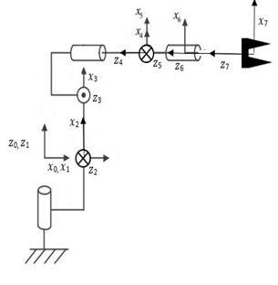

Figure le repère de référence

## Détermination des angles et les déplacements.

La détermination des angles et des déplacements est une étape importante de la cinématique directe du robot Yaskawa GP12. Elle consiste à mesurer les angles de chaque articulation du robot à partir de leur position neutre et à déterminer la position et l'orientation du robot à partir de ces angles. Cette étape est essentielle pour garantir la précision et la fiabilité du robot dans l'exécution de ses tâches, en particulier pour les tâches qui nécessitent une grande précision dans la manipulation d'objets. Il est recommandé d'utiliser des logiciels de simulation pour faciliter cette étape complexe et garantir la précision des résultats.

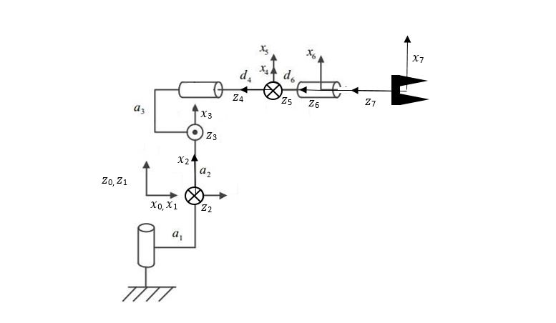

Figure Détermination des angles et les déplacements

## Les paramètres de Denavit-Hartenberg :

Les paramètres de Denavit-Hartenberg (D-H) sont une méthode largement utilisée pour décrire la géométrie cinématique des robots industriels. Cette approche repose sur la définition de paramètres spécifiques pour chaque joint du robot, permettant ainsi de décrire sa structure de manière systématique. Les paramètres D-H comprennent la longueur du bras, l'angle d'orientation, la distance entre les axes des articulations et l'angle de rotation autour des axes. Ces paramètres sont définis de manière à simplifier les calculs cinématiques en éliminant les dépendances entre les différents joints. Ils permettent de décrire les transformations géométriques entre les repères adjacents et de calculer les matrices de transformation homogène pour chaque joint. En utilisant les paramètres D-H, il est possible de modéliser la cinématique directe et inverse du robot, facilitant ainsi la planification de trajectoires, le contrôle de mouvement et les tâches de manipulation. Les paramètres D-H constituent donc un outil essentiel dans l'étude et la modélisation cinématique des robots industriels.

### Le tableau de Denavit-Hartenberg :

Pour le robot Yaskawa GP12, les paramètres de Denavit-Hartenberg (D-H) peuvent être définis comme suit :

|  |  |  |  |  |
| --- | --- | --- | --- | --- |
| i |  |  |  |  |
| 1 | 0 | 0 | 0 |  |
| 2 | -90° |  | 0 |  |
| 3 | 180° |  | 0 |  |
| 4 | -90° |  |  |  |
| 5 | 90° | 0 | 0 |  |
| 6 | -90° | 0 |  |  |
| 7 | 0 | 0 |  | 0 |

### Les transformations homogènes de YASAKAWA GP12.

Les matrices de transformation sont des outils essentiels pour décrire les relations spatiales entre les différents repères du robot Yaskawa GP12, permettant ainsi de modéliser et de contrôler son mouvement dans l'espace de travail.

Voici les matrices de transformation qui décrivent les relations spatiales entre les différents repères du robot Yaskawa GP12 :

Une fois que nous avons extrait les matrices de transformation pour chaque joint du robot Yaskawa GP12, nous pouvons procéder au calcul de la matrice de transformation globale. Cette matrice représente la transformation complète du repère de la base au repère de l'effecteur final, prenant en compte tous les mouvements des articulations. Elle permet de déterminer la position et l'orientation de l'effecteur final par rapport à la base du robot.

On sait que :

## Conclusion :

En conclusion, le chapitre de cinématique directe a permis d'approfondir notre compréhension de la modélisation géométrique du robot Yaskawa GP12. Nous avons étudié les paramètres de Denavit-Hartenberg (D-H) qui décrivent la géométrie cinématique du robot, ainsi que les transformations homogènes qui permettent de décrire les positions et orientations relatives des différents repères du robot.

En utilisant les paramètres D-H et les équations cinématiques directes, nous avons calculé les matrices de transformation pour chaque joint du robot, nous permettant ainsi de déterminer la transformation globale du repère de la base à l'effecteur final. Cela nous a permis de représenter avec précision la configuration spatiale du robot dans l'espace de travail.

La cinématique directe nous offre une vision claire et détaillée de la manière dont les mouvements des articulations se traduisent par des mouvements de l'effecteur final. Elle constitue une base essentielle pour la planification des trajectoires, la simulation et le contrôle du robot.

En poursuivant notre étude, nous pourrons maintenant passer à la cinématique inverse, qui nous permettra de déterminer les angles des articulations nécessaires pour atteindre une position et une orientation souhaitées de l'effecteur final. Cela nous permettra de réaliser des tâches complexes telles que le positionnement précis, la manipulation d'objets et bien d'autres applications dans le domaine de la robotique.

En résumé, la cinématique directe du robot Yaskawa GP12 est une étape cruciale pour comprendre son mouvement et sa configuration spatiale. Elle fournit les fondements nécessaires pour la planification, la simulation et le contrôle des robots industriels.

# 

# **CHAPITRE III : La cinématique Inverse.**

# Introduction

La cinématique inverse est une branche importante de la robotique qui consiste à déterminer les angles et les positions des articulations d'un robot pour atteindre une position ou une orientation spécifique de l'effecteur final. Connaître la cinématique inverse est crucial pour contrôler le mouvement d'un robot et pour le faire interagir avec son environnement.

Dans ce chapitre, nous allons aborder les principes de la cinématique inverse pour un robot Yaskawa GP12 et décrire les méthodes permettant de déterminer les angles et les positions des articulations pour atteindre une position spécifique de l'effecteur final.

## Modèle géométrique inverse de Yaskawa GP14 :

Nous allons aborder la cinématique inverse du robot Yaskawa GP12 en utilisant la méthode géométrique. Cette méthode consiste à résoudre les équations cinématiques inverses en utilisant des relations géométriques entre les différents éléments du robot.

Nous allons décrire les différentes étapes de la méthode géométrique pour résoudre la cinématique inverse du robot Yaskawa GP12, en utilisant les paramètres cinématiques du robot tels que les longueurs des bras et les angles des articulations.

En utilisant la méthode géométrique, nous serons en mesure de calculer les angles et les positions des articulations pour atteindre une position ou une orientation spécifique de l'effecteur final.

Pour trouver la cinématique inverse, il faut passer par deux étapes

### Etape 1

Trouve θ1, θ3 et θ2.

À cette étape, on va trouver les valeurs de θ1, θ3 et θ2 en approximant la structure de l'arbre comme illustré sur la figure 1.

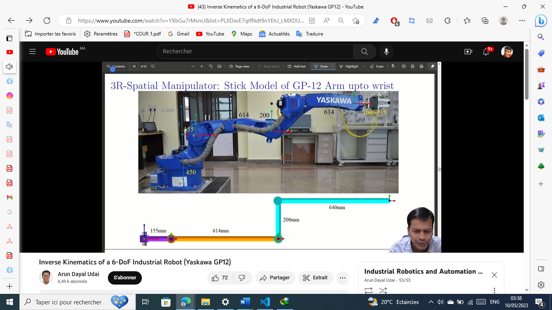

Figure Simplification de robot YASAKAWA GP12

Pour trouver les 3 premiers angles avec une précision raisonnable, on a seulement besoin de 3 degrés de liberté, et pour simplifier le calcul, on peut utiliser la figure suivante :

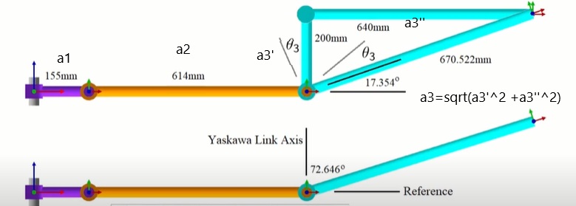

Figure Simplification de robot YASAKAWA GP12 .

Remarque : θ3 = θ3α- α, donc pour simplifier, nous travaillerons avec θ3α = θ3 + α."

D'après cette vue 3D figure 3, on obtient les équations suivantes :

x = [a1 + a2 cos θ2 +a3.cos (θ2+ θ3+ α)].cosθ1.

y = [a1 + a2 cos θ2 +a3.cos (θ2+ θ3+ α)].sinθ1.

Figure Détermination des angles .

z = d1 +a2 sin θ2 + a3 sin (θ2+ θ3+ α).

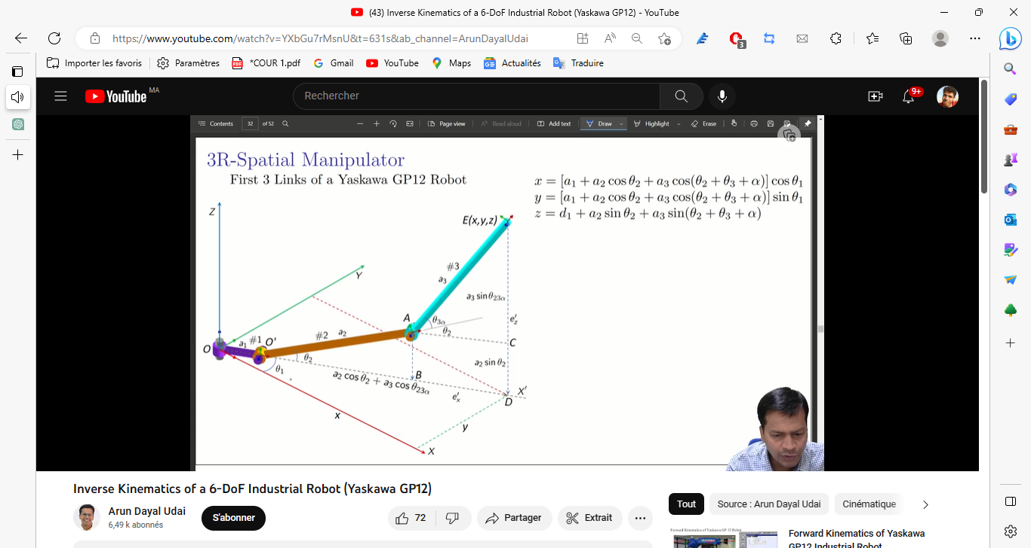

Note :

pour Yaskawa Gp – 12 d1 =0 , α = 17.354°.

En utilisant les deux premières équations, on obtient :

Alors :

On a encore et

Alors :

On écrire = .

Alors :

= z

D'après ces deux équations :

Figure Wrist Center Point

et

### Etape 2 :

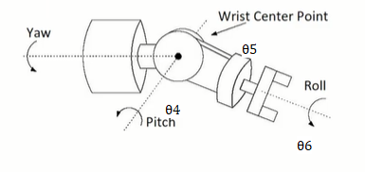Dans cette étape, on trouve les 3 derniers angles θ4, θ5 et θ6

Pour une meilleure compréhension, voici une vue claire :

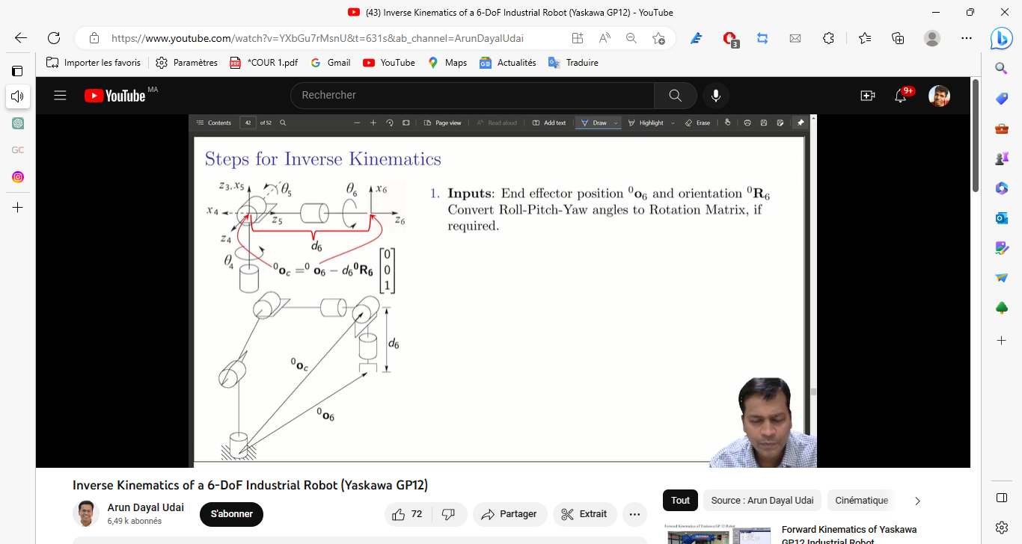

Figure Déterminations des angles 4,5 et 6

On utilise cette formule :

Les angles peuvent être directement obtenus comme suit :

## Conclusion :

En conclusion, le chapitre consacré à la cinématique inverse a permis d'approfondir notre compréhension de la relation entre la position et l'orientation de l'effecteur final d'un robot Yaskawa GP12 et les angles des articulations correspondants. Nous avons exploré différentes méthodes, notamment la méthode géométrique, pour déterminer les angles des articulations à partir d'une position et d'une orientation souhaitées de l'effecteur final.

La cinématique inverse est un aspect essentiel de la robotique, car elle permet de résoudre des problèmes tels que le positionnement précis de l'effecteur final, la manipulation d'objets dans l'espace de travail et bien d'autres applications. En comprenant la relation entre les positions/orientations et les angles des articulations, nous pouvons concevoir des stratégies de contrôle efficaces pour atteindre les objectifs désirés.

# **CHAPITRE IV : Calcul de la matrice Jacobienne.**

## Introduction

Le bras robotique Yaskawa GP12 est un exemple courant de robot à six axes qui est utilisé dans une grande variété d'applications industrielles. La précision et la fluidité du mouvement sont des facteurs clés pour l'efficacité et la productivité de ces robots, et pour atteindre ces objectifs, il est important de comprendre comment leur mouvement est contrôlé.

Dans ce chapitre, nous allons examiner en détail l'utilisation de la matrice Jacobienne pour le contrôle de mouvement du robot Yaskawa GP12. La matrice Jacobienne est une représentation mathématique du comportement cinématique du robot, qui décrit la relation entre les mouvements des joints et les mouvements de l'outil.

Nous allons d'abord décrire la modélisation cinématique du robot Yaskawa GP12, en déterminant les équations cinématiques et les paramètres qui sont nécessaires pour calculer la matrice Jacobienne. Ensuite, nous allons expliquer comment nous avons calculé la matrice Jacobienne pour le robot en utilisant ces équations et paramètres.

Nous allons également discuter des utilisations pratiques de la matrice Jacobienne pour le contrôle de mouvement du robot Yaskawa GP12, en montrant comment elle peut être utilisée pour améliorer la précision et la fluidité du mouvement, et pour réaliser des tâches plus complexes et plus sophistiquées.

Enfin, nous allons présenter les résultats de notre étude et discuter de leurs implications pour l'utilisation du robot Yaskawa GP12 dans des environnements de production industrielle. Nous montrerons comment la matrice Jacobienne peut être utilisée pour améliorer l'efficacité et la fiabilité du robot dans ces environnements, et comment elle peut être étendue pour d'autres projets de robotique similaires.

## Méthode de propagation de la vitesse (velocity propagation method).

La méthode de propagation de la vitesse est une méthode numérique utilisée pour calculer la matrice Jacobienne d'un robot à partir de sa géométrie et de ses paramètres cinématiques. Cette méthode est souvent utilisée pour calculer la matrice Jacobienne d'un robot de manière efficace et précise.

La méthode de propagation de la vitesse consiste à calculer la vitesse de l'outil du robot en fonction des vitesses des différents axes. En utilisant les équations cinématiques du robot, la vitesse de l'outil peut être exprimée en fonction des vitesses des différents axes.

Ensuite, la méthode de propagation de la vitesse consiste à calculer la dérivée partielle de la vitesse de l'outil par rapport à chaque axe du robot. Ces dérivées partielles sont ensuite regroupées dans une matrice appelée matrice Jacobienne.

Le torseur cinématique est défini par:

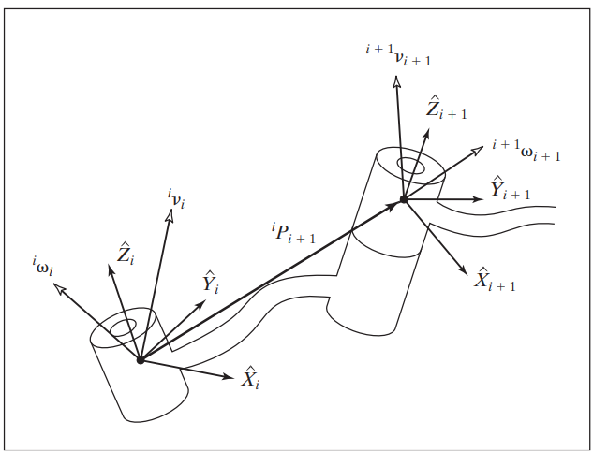

Figure Méthode de propagation de la vitesse (velocity propagation method).

**La vitesse angulaire :**

T

Avec :

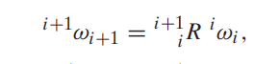Et pour la laison prismatique :

**La Vitesse linéaire :**

****avec :

****Et pour la laison pivot :

## Modélisation cinématique du robot Yaskawa GP12 :

Comme nous l'avons vu précédemment, la modélisation cinématique d'un robot nécessite la détermination de la matrice Jacobienne, qui représente la relation entre les mouvements des articulations et les mouvements de l'outil au bout du robot. Pour le robot Yaskawa GP12, la matrice Jacobienne peut être déterminée à partir des paramètres cinématiques du robot, tels que les longueurs des bras et des articulations, ainsi que les angles des articulations.

En utilisant la méthode de propagation de la vitesse, nous pouvons calculer la matrice Jacobienne du robot Yaskawa GP12 sous la forme suivante :

Afin de calculer la matrice Jacobienne pour le robot Yaskawa GP12, nous devons d'abord déterminer les paramètres cinématiques du robot. Ces paramètres incluent les longueurs des bras et des articulations, ainsi que les angles des articulations. Une fois que nous avons ces informations, nous pouvons utiliser la méthode de propagation de la vitesse pour calculer la matrice Jacobienne.

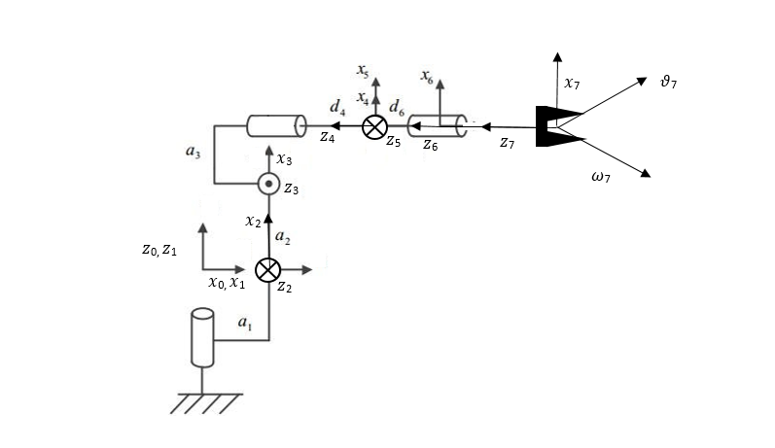Dans le repère {0} :

Figure Modélisation cinématique du robot Yaskawa GP12

et

Dans le repère {1} :

Dans le repère {2} :

Dans le repère {3} :

Alors :

Avec :  ,

Alors :

Dans le repère {4} :

Alors :

Dans le repère {5} :

Alors

Dans le repère {6} :

Et par suite :

D’où :

=

Avec :

Dans le repère {7} :

D’où :

.

Par suite :

.

D’où :

Avec :

## Calcul de la matrice Jacobienne.

Avant de pouvoir calculer la matrice Jacobienne complète, nous allons d'abord calculer la matrice Jacobienne angulaire. Cette matrice décrit la relation entre les vitesses angulaires des articulations et les vitesses angulaires de l'outil. En d'autres termes, elle nous permet de comprendre comment les mouvements des articulations affectent la rotation de l'outil.

Avec :

Maintenant que nous avons calculé la matrice Jacobienne angulaire, nous allons calculer la matrice Jacobienne linéaires :

Avec :

0

.

.

.

.

Une fois que la matrice Jacobienne angulaire et linéaire a été calculée, il est possible de combiner ces deux matrices pour obtenir la matrice Jacobienne complète. La matrice Jacobienne complète représente la relation entre les vitesses angulaires et linéaires des articulations du robot et la vitesse linéaire de son effecteur. Elle est donc essentielle pour contrôler le mouvement du robot dans l'espace de travail.

D’ou :

La matrice Jacobienne complète est généralement écrite sous la forme suivante :

J(q) = [Jv(q), Jo(q)]

Où Jv(q) est la matrice Jacobienne linéaire et Jo(q) est la matrice Jacobienne angulaire.

Maintenant que nous avons calculé la matrice Jacobienne relative au repère 7, nous allons procéder au calcul de la matrice Jacobienne relative au repère 0. La matrice Jacobienne relative au repère 0 représente la relation entre les vitesses des articulations et la vitesse linéaire de l'effecteur final par rapport au repère 0, qui est généralement le repère de référence du robot.

On sait que:

D’où :

## Conclusion :

En conclusion, l'étude de la matrice Jacobienne dans le cadre de la cinématique du robot Yaskawa GP12 a permis de comprendre en profondeur la relation entre les vitesses des articulations et la vitesse de l'effecteur final. La matrice Jacobienne est un outil puissant qui permet de quantifier cette relation et de faciliter la planification de mouvement, la commande et la manipulation du robot.

En utilisant les paramètres cinématiques du robot, nous avons calculé la matrice Jacobienne angulaire et la matrice Jacobienne linéaire. Ces matrices fournissent des informations précieuses sur la façon dont les changements dans les angles des articulations influencent les mouvements de rotation et de translation de l'effecteur final.

# 

# CONCLUTION GENEGALE.

En conclusion, ce projet de modélisation cinématique du robot Yaskawa GP12 nous a permis de comprendre en détail la structure, les degrés de liberté et le fonctionnement de ce robot industriel. Grâce à l'utilisation des paramètres de Denavit-Hartenberg (D-H) et des matrices de transformation homogènes, nous avons pu établir la cinématique directe du robot, décrivant ainsi sa position et son orientation dans l'espace en fonction des valeurs des articulations. De plus, en calculant la matrice jacobienne, nous avons pu analyser les relations entre les vitesses des articulations et la vitesse de l'effecteur final. Ce projet nous a donc permis d'acquérir des connaissances approfondies en cinématique robotique et de mettre en pratique ces concepts en utilisant le logiciel MATLAB. Nous avons également pu observer les domaines d'utilisation du robot Yaskawa GP12, notamment dans l'industrie automobile, l'assemblage et la manipulation de pièces. Ce projet nous a ainsi offert une expérience concrète dans le domaine de la robotique industrielle et a renforcé notre compréhension des concepts fondamentaux de la cinématique robotique.